FIN DEL MUNDO APOCALIPSIS

Comprensión de la ciencia
Jesus Enrique Charreton Leal
1-A
25/febrero/2017

INDICE
- 1. INTRODUCCION....

- 2. EL FIN DEL MUNDO....

- 3. TIPOS DE APOCALIPSIS....

- 4. ENTREVISTA....

- 5. CONCLUSION....

INTRODUCCIÓN

Con esta presentación yo les voy a ayudar entender o hacerles conocer todo lo importante sobre mi tema que es el”FIN DEL MUNDO APOCALIPSIS” este tema tiene muchas diversidades tanto los tipos de Apocalipsis que existen lo que la Biblia dice respecto a la Apocalipsis que involucra lo que fue el diluvio que hizo Dios para modificar el mundoeste tema para mí es muy importante porque involucra en lo que es la Biblia cosas de Jehová etc. Que para mí es extremadamente importante y yo quiero dárselos a conocer de una manera muy educada y propia, espero y esta presentación les guste que la disfruten porque para mí es un tema de suma importancia y espero que realmente les dejé algo para ustedes

EL FIN DEL MUNDO
Según predicen todo llega a su fin a así como este planeta inicio va a llegar un momento en que llegue a su fin,todo tiene que acabarse.

CUAL ES EL MUNDO QUE ACABARA?
Según los relatos de la Biblia el mundo se a llenado de persona que no obedecen a Dios por lo tanto se han convertido en enemigos de el, lo cual llevaría a qué Dios tomará otra vez la decisión de modificar o cambiar enteramente al mundo como ya una vez lo hizo que fue el diluvio. Lo cual sele llama “DESTRUCCION ETERNA” y lo que siguen la palabra o el camino de Dios son los destinados o elegidos a la vida eterna y sobrevivir a la Destrucción eterna“El que hace la voluntad de Dios permanece para siempre”.Estas personas tienen la oportunidad de vivir eternamente aquí en la Tierra, como dice Salmo 37:29: “Los justos mismos poseerán la tierra, y residirán para siempre sobre ella”.

COMO ACABARA EL MUNDO?

La Biblia dice que el FIN DEL MUNDO llegará en 2 etapas, la primera dice que Dios va a destruir a todas las que son religiones falsas y acabara con todo los ídolos falsos y monumentos, que en la Biblia lo representan como una prostituta que le llaman “BABILONIA LA GRANDE” (APOCALIPSIS)aún que la prostituta (las religiones) se dicen que creen en Dios pero no lo hacen con forme a los mandamientos y a lo que relata la Biblia puesto a que adoran a falsos ídolos, santos, cuadros etc.

La prostituta a coqueteado con los líderes políticos pero ellos mismo no la van a aceptar se pondrán encontrar “Odiarán a la ramera y harán que quede devastada y desnuda, y se comerán sus carnes y la quemarán por completo con fuego.” (Revelación 17:16.)

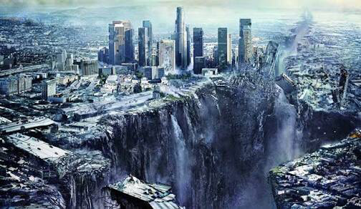

Toda persona que que se malvada incluyendo los Reyes de de toda la tierra habitada serán reprimidos y borrados de la faz de la tierra, por sus actos que no seguían los mandamientos y por los pecados que cometían, serán destruidos en“la guerra del gran día de Dios el Todopoderoso”, a la que la Biblia llama también Armagedón (Revelación 16:14, 16).

“Busquen a Jehová, todos ustedes los mansos de la tierra [...]. Busquen justicia, busquen mansedumbre. Probablemente se les oculte en el día de la cólera de Jehová.” (Sofonías 2:3)

El fin del mundo llegará con todo absolutamente todo habitante de la tierra esté enterado de la proclamación mundial de que el reino de Diosreemplazará a todos los gañiremos humanos.
Jesucristo dijo: “Y estas buenas nuevas del reino se predicarán en toda la tierra habitada para testimonio a todas las naciones; y entonces vendrá el fin” (Mateo 24:14).

Esta es la predicación que dice el Señor sobre su misericordia y justicia y esto forma parte a la señal que indicaran el fin del mundo “FIN DE TODO” que también forma parte de las guerras por todo el mundo, hambrunas, y enfermedades mortales es lo que se relaciona o lo qué pasa con la justicia del Señor.

Además de anunciar lo que ocurriría en el mundo, las Escrituras también describen cómo sería la gente en “los últimos días”. La Biblia dice: “Se presentarán tiempos críticos, difíciles de manejar. Porque los hombres serán amadores de sí mismos, amadores del dinero, [...] desobedientes a los padres, [...] sin autodominio, feroces, sin amor del bien, [...] amadores de placeres más bien que amadores de Dios” (2 Timoteo 3:1-5). *

“Los cielos pasarán con gran estruendo, y los elementos serán destruidos con fuego intenso, y la tierra y las obras que hay en ella serán quemadas.” Esta es la culminación de una serie de eventos conocidos como “el día del Señor,” el tiempo cuando Dios intervendrá en la historia humana para Su juicio. En ese tiempo, todo lo que Dios ha creado, “los cielos y la tierra” (Génesis 1:1)
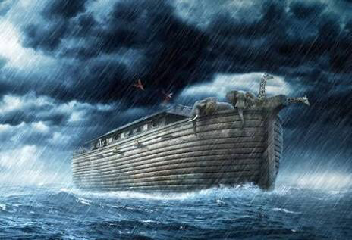

SA. (2017). Fin del mundo. 21/02/17, de JW.ORG Sitio web: https://www.jw.org/es/publicaciones/revistas/g201511/fin-del-mundo-profecias-de-la-biblia/

TIPOS DE APOCALIPSIS
Según dicen desde hace muchísimo tiempo hemos creído y basándonos con lo que es el diluvio de un posible Apocalipsis y conforme el tiempo pasa nos hemos creado miles de finales para nuestra triste vida y por ejemplo en las películas es donde más se destaca ese tema incluyendo libros yo quiero dar a conocer las teorías que hemos creado de como nuestro mundo puede llegar a su fin.

NUMERO 1
Apocalipsis Zombie:
El Apocalipsis zombie se basa más que nada en la teoría del epidemia de origen natural o de un virus que puede llegar a contaminar todo el planeta de ahí se deriva en lo que son los zombie. Y eso puede causar la extinción de la humanidad. Son teorías que hasta ahora no han sido comprobadas o buen! en realidad si las podemos ver en lo que son las infecciones de influenza o ese tipo de enfermedades que han llegado a propagarse en diferentes países esto es una de las teorías más ciertas ya que han habido casos sobre enfermedades que cubren todo un país, es algo bastante real y por lo tanto estamos demasiado vulnerables o propensos a esta catástrofe.
PELÍCULAS SOBRE APOCALIPSIS ZOMBIES
- Guerra mundial Z
- Apocalipsis Zombie
- ResidentEvil
- Tuve Walking Dead
- Soy Leyenda...
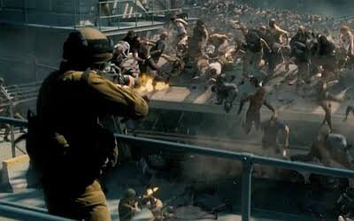

NUMERO 2
Apocalipsis Alíen:
Otra de las ideas más destacadas sobre un Apocalipsis es el tema de la Apocalipsis Alien y es otro de los temas más destacados en la imagen cinematográfica. El tema principal de esta categoría es casi siempre el mismo el cual consiste en que los alienígenas malos se intentan apoderar de nuestro planeta y lo que implica que destruyan todo lo que se les interponga en su camino como por ejemplo acabar con la raza humana para tener el control total de la TIERRA todo porque por lo general su planeta está en constante destrucción y ya no es habitable para los alienígena
PELÍCULAS SOBRE APOCALIPSIS ALÍEN
- Día de la independencia
- Guerra entre los mundos
- Presagio
- Alinea vs depredador
- Sector 9
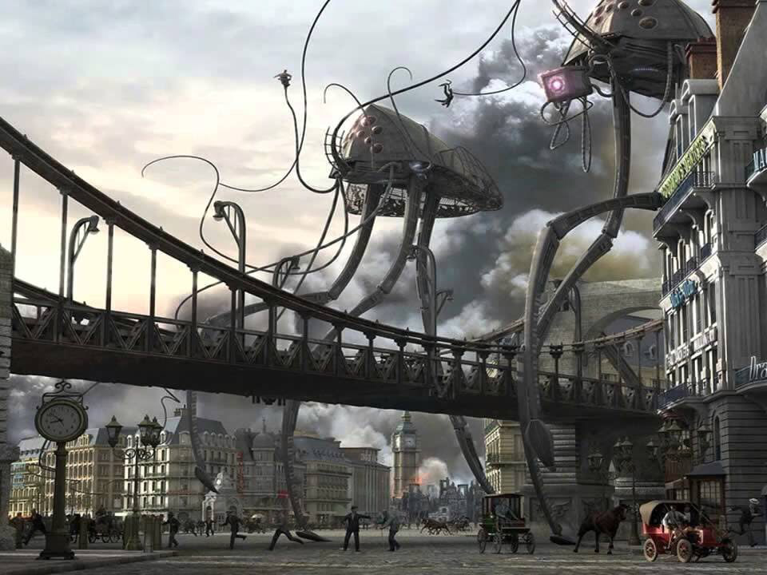

NUMERO 3
Apocalipsis Natural:
Este tema es referido a la madre naturaleza ya que bien nosotros sabemos que simple y sencillamente la madre naturaleza puede acabar con nosotros y todo lo que representamos en cualquier momentoComo bien podemos ver en la famosa película de un “día después de mañana” podemos apreciar que ahí se representa como el planeta se congela instantáneamente Y como nosotros ya bien sabemos el planeta en lo que fue el pasado fue un planeta de hielo y sin ninguna duda podría volver hacerlo en cualquier momento, como también en otras películas se puede apreciar, los continentes se empiezan a mover y el sol cambia su luminosidad y volver a hacerlo, aunque no todo lo que dicen las películas es cierto porque ellos relatan que en poco tiempo suceden acontecimientos naturales cuando un acontecimiento de esa magnitud sucedería en muchísimos año
PELÍCULAS SOBRE APOCALIPSIS NATURAL
- Un día después de mañana
- 2012
- Más haya del Apocalipsis
- Sunshine
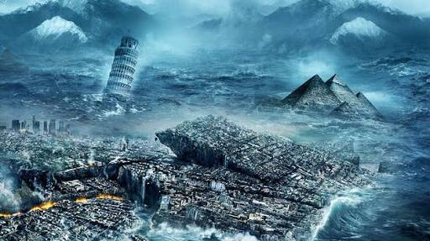
- Lo imposible
NUMERO 4
Apocalipsis Rebelión De Las Máquinas:
Lo principal de este tipo de Apocalipsis principalmente es en los defectos de los humanos ya que. Por la avaricia de intentar crear algo nuevo o simplemente el hecho de controlar el mundo con máquinas siempre sale algo malllega en un punto en el que el humano pierde el control sobre las máquinas se descontrolan y el propósito principal que era mejorar al mundo con esas máquinas se pierde por completo tanto que llega a ser una catástrofe mundialy que puede terminar con la raza humana
PELICULAS SOBRE APOCALIPSIS DE LA REBELIÓN DE LAS MÁQUINAS
- Terminaron
- Minority Report
- Yo Robot
- Edgar Of Tomorrow
- Transformers
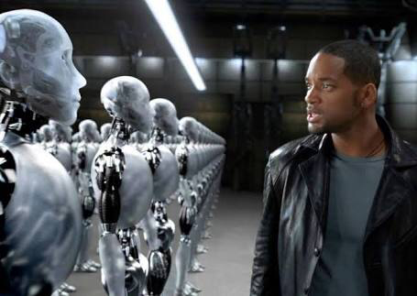

NUMERO 5
Apocalipsis Asteroide:
Ese tema como su nombre lo dice Apocalipsis asteroide es más que nada sobre cualquier tipo de objeto especial o o o asteroide de gran tamaño que tenga la posibilidad de acabar con el planeta tierra como en muchas películas se ha visto los humanos no llegan a tener la posibilidad de destruir el asteroide en el espacio antes de que llegue a la TIERRA sobre ese tema no se destacaban muchas películas de hecho no hay tantas pero sin embargo el tema en la vida real es probable aunque en cierta razón no sabemos en qué momento pueda llegar lo pueden detectar algunos transmisores pero no tenemos la tecnología suficiente para lograr que el la esteroide no impacte en la tierra ya que sería algo muy riesgos o para nosotros si llegara pasar esto (la humanidad)
PELÍCULAS SOBRE APOCALIPSIS ASTEROIDE
- Apocalipsis
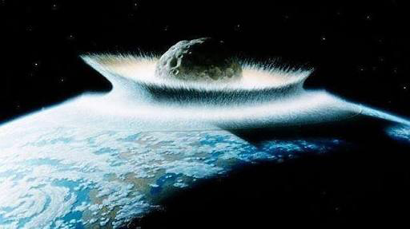
- Caída Del Asteroide

NUMERO 6
Apocalipsis Nuclear:
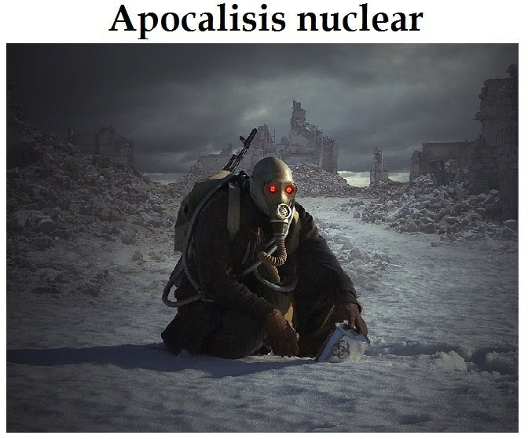
Como bien podemos saber, conforme pase el tiempo nuestra especie evoluciona con rapidez y cada vez somos mejores Y evolucionamos tanto para bien como por Amalia ya que lo que hemos logrado construir por ejemplo lo que son las armas nucleares son un gran peligro para nosotros mismos nosotros las construimos para protegernos pero no vemos que también pueden ser usadas en nuestra contra alguien llegar al grado de destruirnos a nosotros mismos es uno de los defectos que los humanos no ven y que lo toman como algo normal. Volviendo al tema es lógico que lo debemos de tomar como uno de los posibles Apocalipsis que pueden haber en nuestra época y lo podemos considerar como la de la tercera guerra mundial o una guerra civil
Frantincho Gómez . (2015). Tipos de Apocalipsis . 21/02/2017, de Taringa Sitio web: https://www.google.com.mx/amp/m.taringa.net/posts/ciencia-educacion/18000242/Tipos-de-apocalipsis-Cual-elegis.html/amp?client=safari

ENTREVISTA
JOAQUIN OROZCO
Que opinas sobre el Apocalipsis?
R; es un tema mal entendido porque el Apocalipsis es un género literario bíblico que parecería que es como de los últimos tiempos como el fin de todo pero más que nada en el género apocalíptico son como mensajes incriptados que se mandaba la primera comunidad cristiana para que los perseguidoresno lo entendieran y se pudieran comunicar
Sobre qué trata el Apocalipsis en la Biblia?
R; Hay distintas interpretaciones una que se basa principalmente en el fin del mundo y otra de un autor quedice que estás más cerca de Dios que estás como en el cielo
Cree que las películas sobre Apocalipsis plasman lo que en realidad es?
R; yo lo veo realmente como que las películas intentan sacar simplemente dinero realizando decir tipo de temas, en conclusión realmente no lo creo
Cree en el Apocalipsis??
R; Realmente así como lo toman de que en un mismo día vamos a morir todos no lo creo, yo creo en que el día que nos muramos ese día va hacer el último día
Cree que realmente el Apocalipsis es malo?
R; Si lo vemos en el sentido de que todos vamos a morir en un mismo día realmente me cuesta trabajo creerlo pero puede llegar a ser algo bueno un cambio de vida, es pasar de esta existencia a otra existencia
En nuestra época han habido sucesos sobre Apocalipsis?
R; no lo creo si lo vemos de una forma nosotros no hemos sido los mejores cuidando al planeta y sin embargo es las mismas reacciones que tiene la naturaleza ante como nosotros la tratamos a ella
Cree que realmente lo que siguen a Dios son los que sobrevivan?
R; Se debería de tomar que todos pasamos de esta vida a la otra, como? Muriendo! Y como lo habla en la Biblia sobre el diluvio que dice que Dios se cansó de la humanidad por todos los males que estaban cometiendo Dios lo que ocasionó fue el diluvio, pero si en nuestra época nos quisiera renovar a como lo hizo con el diluvio en aquella época ya lo hubiera hecho con nosotros
Por los acontecimientos naturales y todo lo qué pasa en ese aspecto en cuanto cree usted que llegaría un Apocalipsis?
R; Como te digo no creo que llegue el día en que todos absolutamente todos muramos en el mismo día, yo pienso que como va amor por ejemplo sembrando árboles cuidando el planeta el calentamiento global y todo lo que estamos haciendo para cambiar al mundo realmente siento que podemos llegar a grado en el que estemos en armonía con la naturaleza
Para ti que son los 7 jinetes de Apocalipsis?
R; si he leído esa parte y si tiene un significado tal cual pero sinceramente no sé cuál es no sé con exactitud lo que es
Si crees en el Apocalipsis, como prepárate para el?
R; yo no voy a estar pensando en el día del Apocalipsis es como estar pensando en el día de tu muerte por estar pensando en qué momento vas a morir o como vas a morir mejor simplemente cuando llegue el momento morir

CONCLUSIÓN

Para mí ese tema de investigación fue algo muy interesante realmente es un tema al que le doy mucho interés y que enserio me intriga por qué es un tema que habla sobre nosotros más que nada yo lo veo en cómo puede acabar la vida en el planeta tierra Como lo dicta la Biblia o como el humano cree que puede ser , Y algo que siempre me ha marcado que realmente es algo que me asusta pensar en uno de los Apocalipsis que yo describí que fue el Apocalipsis no crear porque ahí relatos lo que puede pasar con una guerra civil o más que nada una lo que es una tercera guerra mundial que en mi parecer es como lo más cercano que podemos tener antes pensando en la llegada de extraterrestres que las máquinas nos controlen o lo que sea posible en mi opinión realmente una tercera guerra mundial sería como que lo más real que podemos tener que puede llegar a acabar con el planeta tierra y realmente me asusta es algo que me deja esta investigación Y realmente es muy interesante para mí tal vez no sea buena la información que consigo con esto pero mínimo me deja algo para prender hoy en día y que realmente le doy importancia

